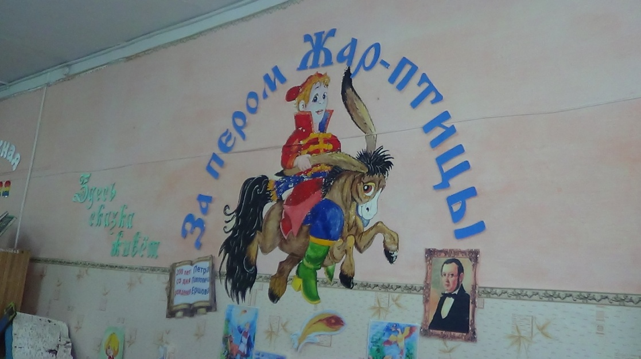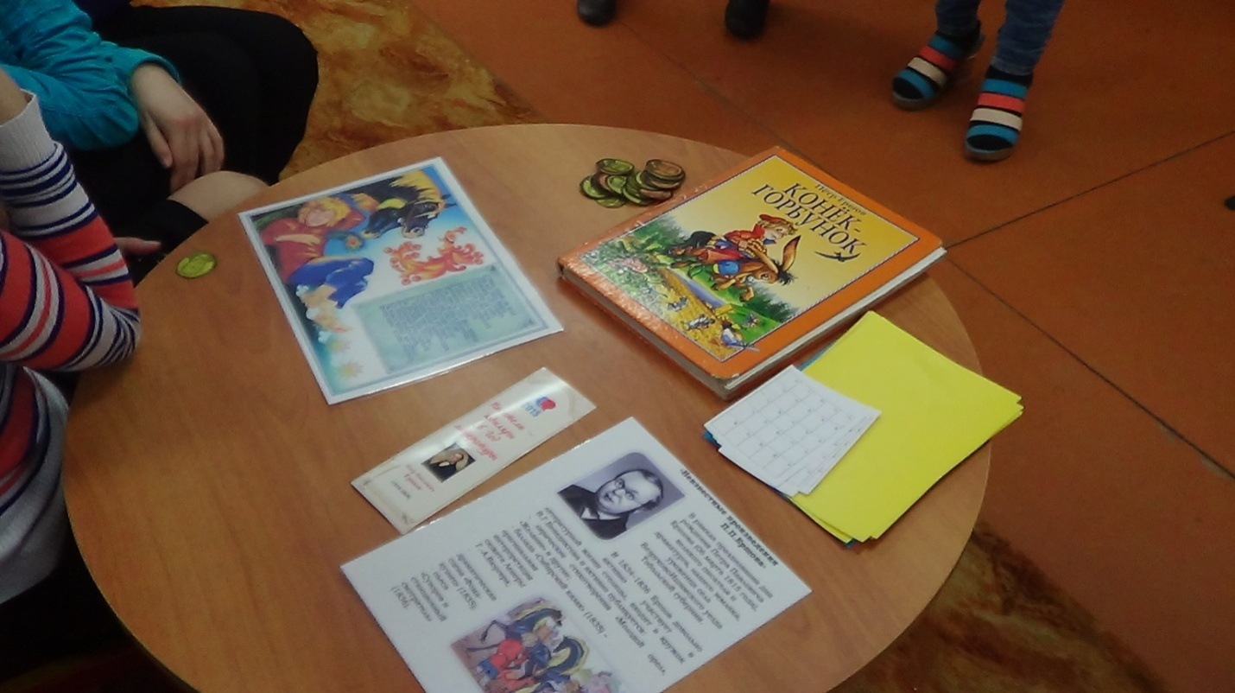В Карасульской средней школе состоялся ряд мероприятий, посвященных 200-летию Ершова П.П. Это классные часы «6 марта – 200 лет со дня рождения Ершова П.П.», выставка книг в школьной библиотеке «Жизнь и творчество Ершова П.П.», библиотечный урок в школьной библиотеке «Ершовские чтения», библиотечный урок в сельской библиотеке «Добрый сказочник Ершов – 200 лет со дня рождения». 5 марта учащиеся 10б класса под руководством Волосянко В.В. участвовали в районном мероприятии в с.Ершово, посвященном 200-летию П.П. Ершова.

